Evrak Tarih ve Sayısı: 26.01.2021-1774
T.C.
SİİRT ÜNİVERSİTESİ REKTÖRLÜĞÜ
İdari ve Mali İşler Daire Başkanlığı
Sayı :E-80201318-040.05-1774 …………
Konu :2020 Yılı İdari Faaliyet Raporu
STRATEJİ GELİŞTİRME DAİRE BAŞKANLIĞINA
İlgi : 14.01.2021 tarihli ve 557 sayılı yazı.
İlgi yazınıza istinaden birimimizin faaliyet raporu hazırlanarak strateji@siirt.edu.tr isimli mail adresinize ve yazımız ekinde gönderilmiştir. Bilgilerinize arz ederim.
Muhammed Kazım BENEK
Daire Başkanı V. Ek:2020 Yılı İdari Faaliyet Raporu_1
Bu belge, güvenli elektronik imza ile imzalanmıştır.
Belge Doğrulama Kodu :BENU319ER Pin Kodu :07502 Belge Takip Adresi :
https://evrak.siirt.edu.tr/envision/Dogrula/NU319ER
Adres:Siirt Üniversitesi Kezer Yerleşkesi Rektörlük A Blok 56100 Siirt/Türkiye Bilgi için: Ceren Tekin
Telefon:0-484-212 11 11 Faks:0-484-223 19 98 Unvanı: Bilgisayar İşletmeni e-Posta:imid@siirt.edu.tr Elektronik ağ:www.siirt.edu.tr Tel No: 1524
Kep Adresi:siu@hs01.kep.tr

Bu belge, güvenli elektronik imza ile imzalanmıştır

qwertyuiopasdfghjklzxcvbnmqwertyuiopasdf ghjklzxcvbnmqwertyuiopasdfghjklzxcvbnmq wertyuiopasdfghjklzxcvbnmqwertyuiopasdfg hjklzxcvbnmSİİRTqw ÜNİVERSİTESİertyui oİDARİpa FAALİYETsdfgh RAPORU jklzxcvbnmqw
HAZIRLAMA TASLAĞI ertyuiopasdfghjklzx_{İDARİ}cv b_{BİRİMLER}nmqwertyuiopasdfghj klzxcvbnmqwertyuiop^{1.1.2021}asdfghjklzxcvbnmqwer
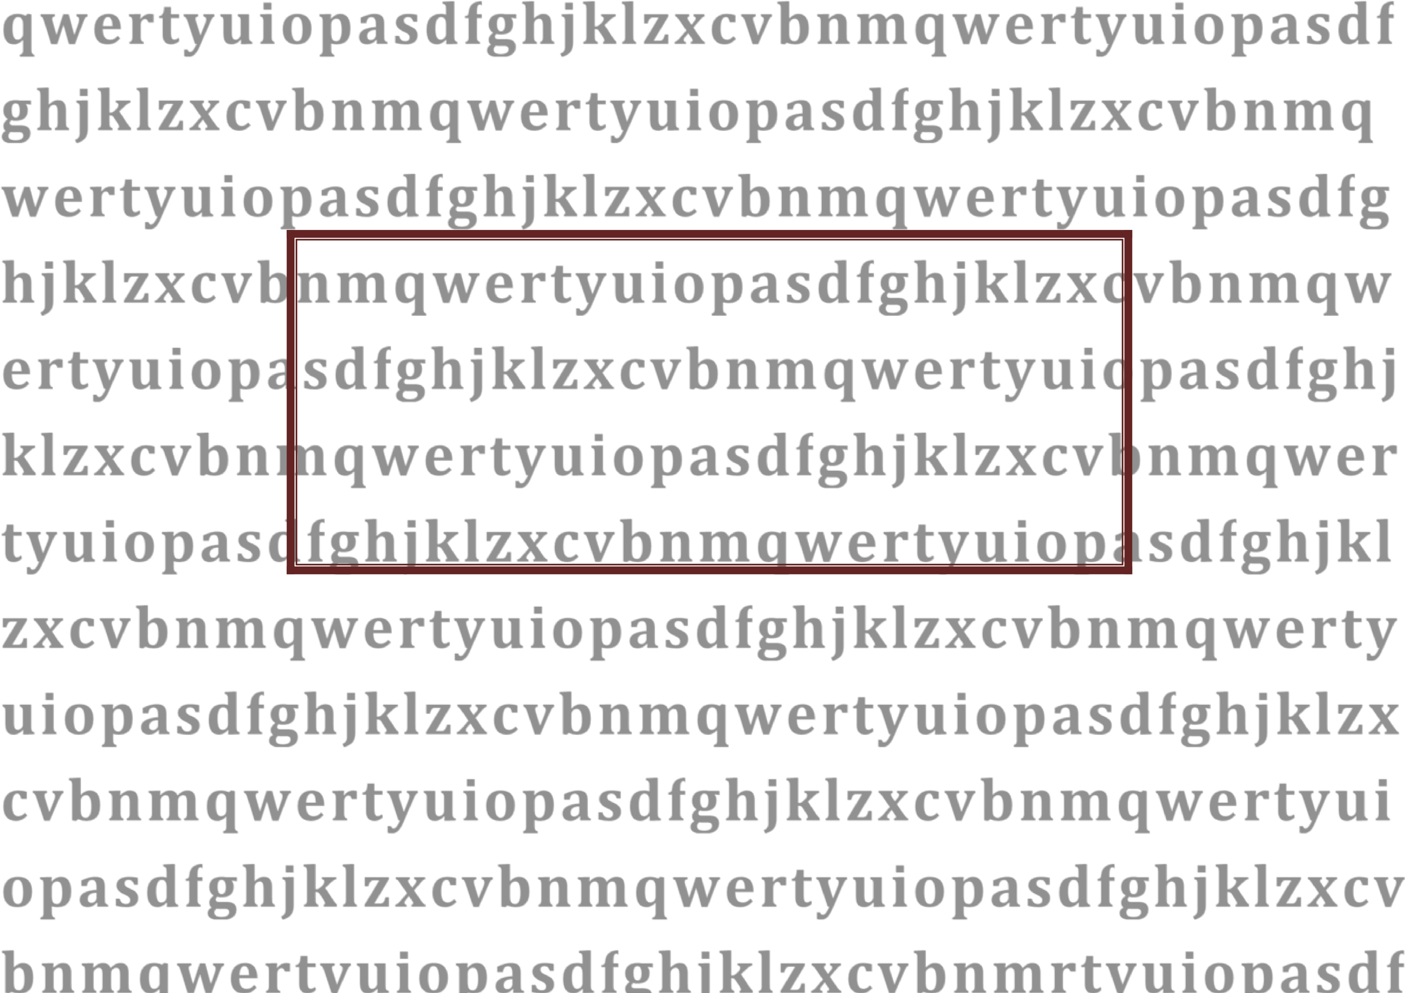
STRATEJİ GELİŞTİRME DAİRE BAŞKANLIĞI tyuiopasdfghjklzxcvbnmqwertyuiopasdfghjkl zxcvbnmqwertyuiopasdfghjklzxcvbnmqwerty uiopasdfghjklzxcvbnmqwertyuiopasdfghjklzx cvbnmqwertyuiopasdfghjklzxcvbnmqwertyui opasdfghjklzxcvbnmqwertyuiopasdfghjklzxcv bnmqwertyuiopasdfghjklzxcvbnmrtyuiopasdf

İçindekiler
BİRİMİN GEÇMİŞİ TARİHÇESİ............................................................................................................................................................................................................2
BİRİMİN MİSYONU ...........................................................................................................................................................................................................................2
BİRİMİN VİZYONU.............................................................................................................................................................................................................................2
BİRİME AİT TEŞKİLAT ŞEMASI...........................................................................................................................................................................................................3
BİRİM PERSONELLERİ .......................................................................................................................................................................................................................4
BİRİMİN KURUMDAKİ GÖREVİ.........................................................................................................................................................................................................5
BİRİME AİT RESİMLER (En az 4 Fotoğraf ).........................................................................................................................................................................................7
BİRİMİNİZE AİT GZFT ANALİZLERİ..................................................................................................................................................................................................11
BİRİM PAYDAŞ ANALİZİ ..................................................................................................................................................................................................................12
BİRİM RİSK ANALİZİ ........................................................................................................................................................................................................................13 BİRİM PERSONELİ İLE İLGİLİ BİLGİLER.............................................................................................................................................................................................14
2.BU BÖLÜM İLGİLİ DAİRE BAŞKANLIĞINCA DOLDURULACAKTIR .................................................................................................................................................15
2.2. İDARİ MALİ İŞLER DAİRE BAŞKANLIĞI.....................................................................................................................................................................................15
Temizlik Ve Diğer Personel Dağılımı...........................................................................................................................................................................................15
Güvenlik Personeli Sayısı ve Görevli Olduğu Birimler...............................................................................................................................................................17

BİRİMİN GEÇMİŞİ TARİHÇESİ
124 sayılı Kanun Hükmünde Kararnamede yer alan Komptrolörlük ve Destek Hizmetleri Daire Başkanlıklarının birleşmesi, 190 sayılı Kanun Hükmünde Kararname ile gerçekleşerek İdari ve Mali İşler Daire Başkanlığı kurulmuştur. Bu karar 13Ağustos 1984 tarih ve 84/8360 sayılı
Bakanlar Kurulu Kararı ile yürürlüğe girmiş ve 13 Ağustos 1984 tarih ve 18488 sayılı Resmi Gazetede yayınlanmıştır.
Afet ve Acil Durum Yönetimi Başkanlığının Teşkilat ve Görevleri Hakkındaki 29.05.2009 tarih, 5902 Sayılı Kanunun 25. Maddesinin 5. Hükmünde “Kamu Kurum ve Kuruluşlarının teşkilatını düzenleyen mevzuatta yer alan Savunma Sekreterliği ve Savunma Uzmanlığı birimleri kaldırılmıştır. Bu kurum ve kuruluşlar ile İçişleri Bakanlığında sivil savunma ve seferberlik hizmetlerini planlama ve yürütme görevleri İdari ve Mali İşler, Destek Hizmetleri ve bu amaçla kurulmuş hizmet birimleri tarafından yürütülür.” denilmesi üzerine Üniversitemiz Sivil Savunma
Uzmanlığı Biriminde görev yapan personelin 657 Sayılı Kanunun 76. Maddesi gereğince Rektörlük Makamının 04.08.2009 tarihli onayları ile Başkanlığımıza bağlanarak atamaları yapılmıştır.

BİRİMİN MİSYONU
Üniversitemizin kalite politikası ve stratejik hedefleri doğrultusunda, kamu kaynağını etkin, ekonomik ve verimli kullanmayı prensip olarak kabul etmiş olan Başkanlığımız, kuruluşundan bu yana devam eden gelişmesini hızlandırarak sürdürmek için gereken idari ve mali yapılanmaları gerçekleştirerek, Üniversitemizin çeşitli birimlerinden gelen talepleri ve Üniversitemiz genel ihtiyaçları doğrultusunda, mevcut ödenekler dahilinde gerçekleşebilecek ihtiyaçları (mal,malzeme,hizmeti) en ekonomik biçimde ve en kısa sürede, şeffaf, etik kurallar dahilinde, kaliteli ve en uygun fiyatla temin ederek, beklenen maksimum faydayı sağlamak ve hizmeti sunmaktır.

BİRİMİN VİZYONU
Üniversitede işinin uzmanı, çağdaş, güvenilir, bilimsel düşünen, teknolojiye ayak uyduran, değişime ve gelişime açık elemanları ile kaynakları etkin ve verimli bir şekilde kullanan, hesap vermeyi, sorumluluğu, gerçekçiliği ve katılımcılığı, adil ve ilkeli olmayı vereceği hizmet ile Üniversitemizde örnek bir başkanlık olmayı hedeflemektedir.

BİRİME AİT TEŞKİLAT ŞEMASI
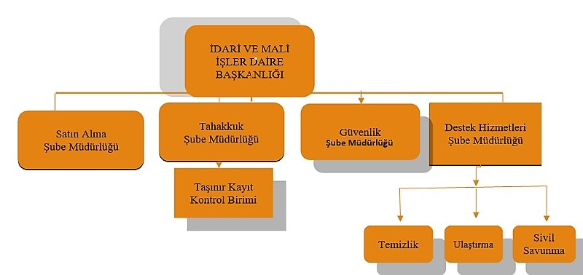

BİRİM PERSONELLERİ
SIRA | ADI | SOYADI | GÖREVİ
1 | M.Kazım | BENEK | Daire Başkan V.
2 | M. Hasan | GÜL | Şube Müdürü
3 | Özkan | YILDIZ | Şube Müdür V.
4 | Kenan | ŞEN | Şube Müdürü
5 | Ali İhsan | ÖLMEZ | Şube Müdürü V.
6 | Selçuk | GÖNDER | Şef
7 | M. Ali | KARA | Şef
8 | Abbas | EREKİNCİ | Şef
9 | Malik | KOÇKAN | Bilgisayar İşletmeni
10 | Ceren | TEKİN | Bilgisayar İşletmeni
11 | Refik | KURT | Tekniker
12 | Nurettin | KARA | Bilgisayar İşletmeni
13 | Mehmet Şerif | ERYEŞİL | Teknisyen
14 | Selami | TAYBOĞA | Memur
15 | Yusuf | AKDOĞAN | Memur
16 | Ersin | GÜNEY | Santral Memuru
17 | Şakir | ERTAŞ | Şoför
18 | Hüsnü | BEYTEKİN | Şoför
19 | Osman | KIZILARSLAN | Yardımcı Hizmetli
20 | Yılmaz | ERDAL | Koruma ve Güvenlik Memuru
21 | Muhammed Can | ÇOBAN | Şoför
22 | Ahmet | ŞEN | Memur
23 | Ferdi | BUDAK | Şoför
24 | Sait | KAYRAN | Yardımcı Hizmetli

BİRİMİN KURUMDAKİ GÖREVİ
- Birim faaliyetlerinin yürütülmesi, yönlendirilmesi ve değerlendirilmesi için, birimde çalışan personel, yer, malzeme ve diğer kaynaklarla geleceğe yönelik olarak hedefler ve standartlar belirlemek,
- Hizmet faaliyetlerinin ekonomik ve etkin bir şekilde yerine getirilmesi için insan ve malzeme gibi mevcut kaynakların en uygun ve en verimli şekilde kullanılmasını sağlamak,
- Üniversitenin ihtiyacı olan ve birimlerce talep edilen taşınır ve taşınmaz malların, araç, gereç ve hizmetleri cari mevzuata göre satın alma, kiralama işlemleri ile ihale işlem dosyalarını hazırlayarak ihaleleri yürütmek ve sonuçlandırmak,
- Üniversitemiz kampüsündeki binaların ısıtılması için mevcut personellerden uygun olanlarını görevlendirmek,
- Üniversitemiz hizmet araçlarında kullanılmak üzere akaryakıt alımı için ihale yapmak ve akaryakıt almak,
- Kampüs alanının ve binaların temizliğini birimlerle koordineli bir şekilde yürütülmesini sağlamak,
- Üniversitemiz güvenlik hizmetlerinin yürütülmesini sağlamak,
- Üniversitemiz hizmetlerinde kullanılmak üzere taşıt alımları yapmak,
- Üniversitemizin elektrik ve su faturalarını ödemek,
- Temizlik hizmetlerinde kullanılmak üzere temizlik malzemeleri almak,
- Üniversitemiz birimlerinde çalışan personel için kıyafetler almak,
- Üniversitemiz birimlerinde kullanılmak üzere kırtasiye malzemeleri almak,
- Üniversitemiz birimlerinin ihtiyaçları doğrultusunda makine ve teçhizat ile büro mobilya ve malzemeleri almak,
- Yangın tüplerinin dolumu ve testlerini yaptırmak,
- Hizmet araçlarının muayene, ruhsat, plaka masrafları ile zorunlu mali trafik sigortalarını yaptırmak,
- Hizmet araçlarının bakım ve onarımını yaptırmak,
- Birim içinde etkin bir kayıt ve dosya sistemi kurmak, yürütmek ve geliştirmek.
- Şoförlerin görevlendirilmesi ve denetimlerini sağlamak,
- Sivil savunma işlerini yürütmek,
- Lojman tahliye ve tahsis işlemlerini yapmak,
- İdarî ve Malî İşler Dairesi Başkanlığının bütçesini hazırlamak,

BİRİME AİT RESİMLER
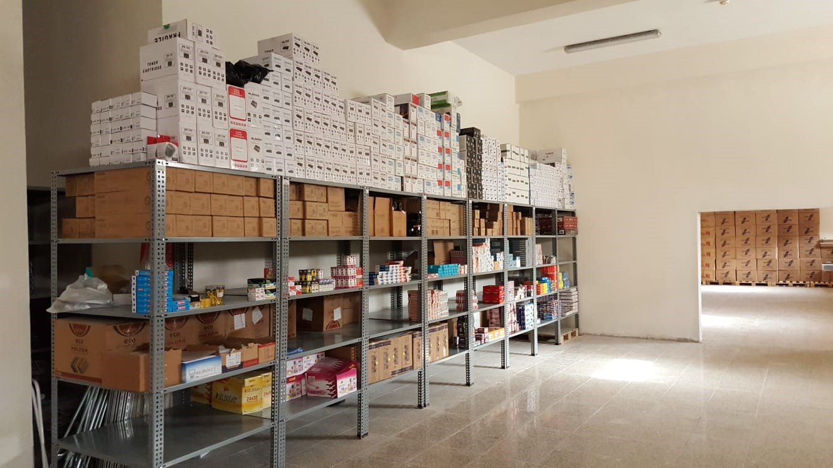
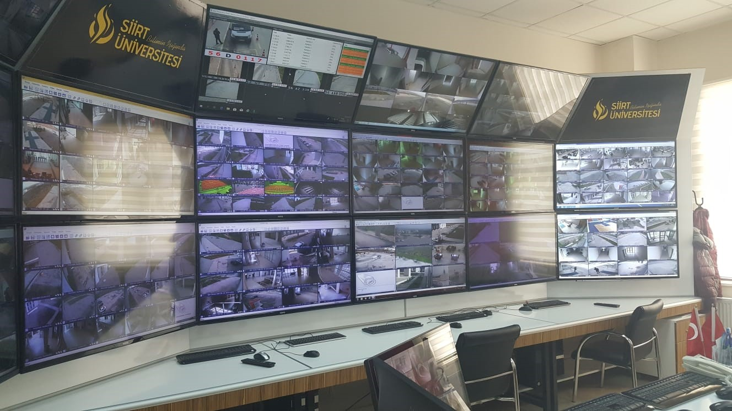
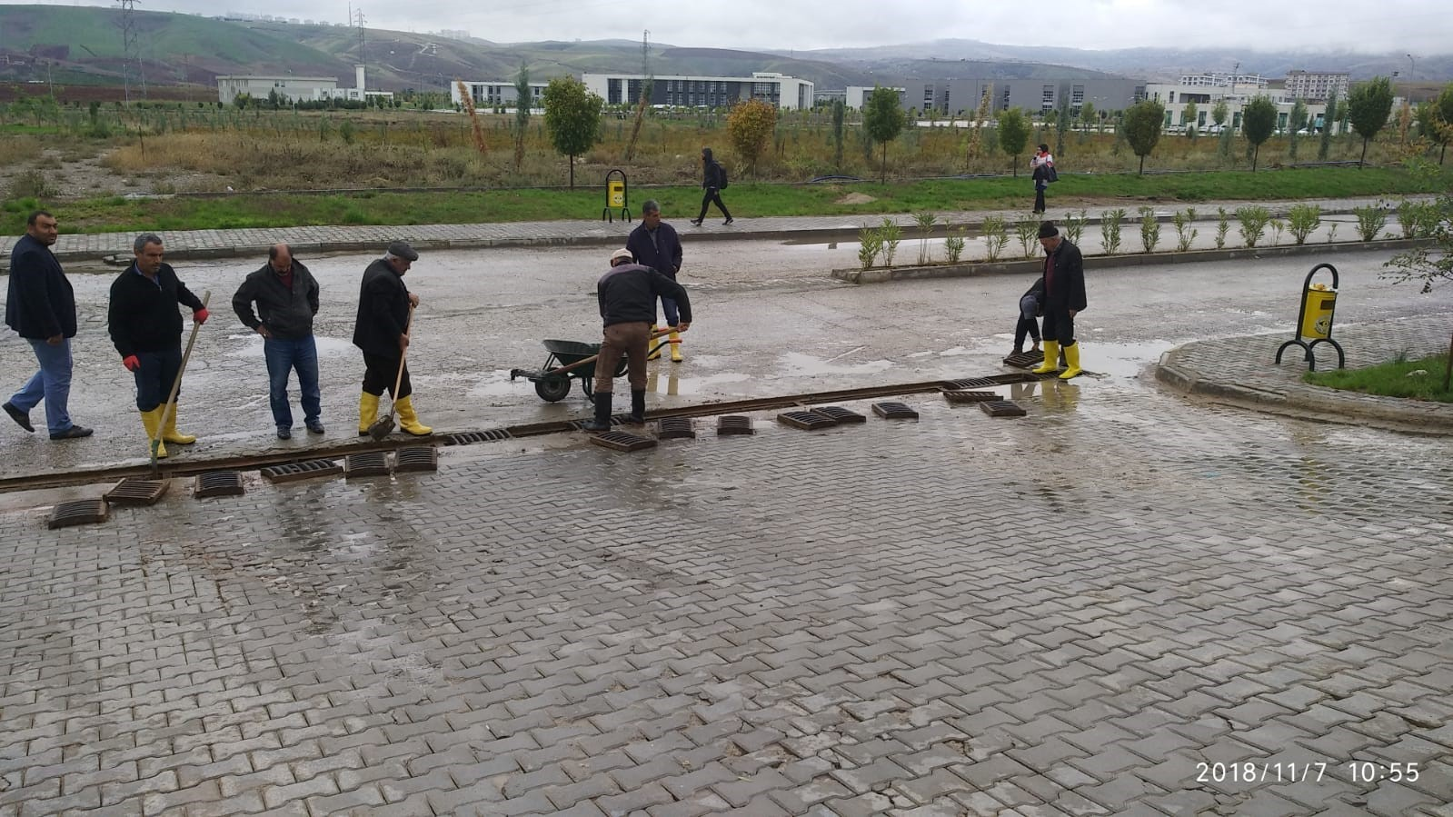
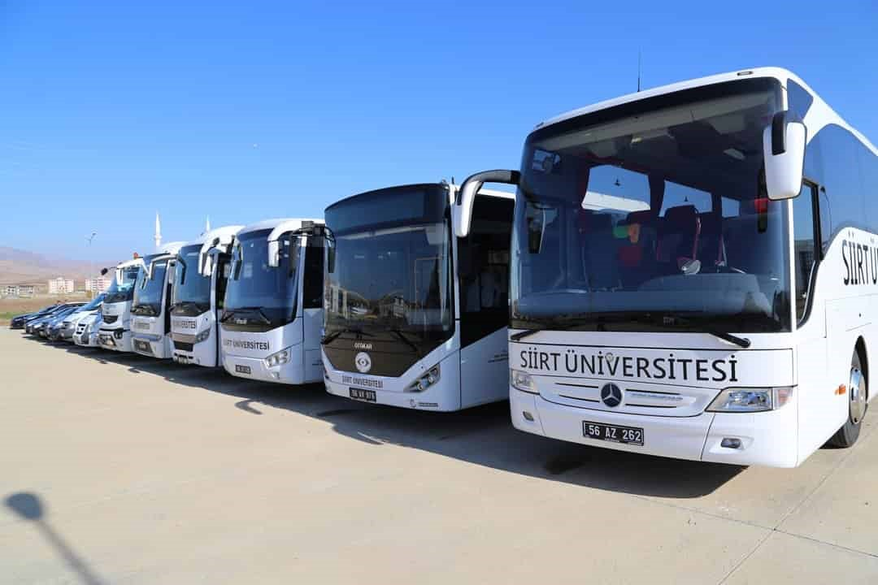

BİRİMİNİZE AİT GZFT ANALİZLERİ
GÜÇLÜ YÖNLER | ZAYIF YÖNLER | FIRSATLAR | TEHDİTLER
- Başkanlığımız bütçe  kayıtlarının elektronik ortamda saklanması,  - Bağlı Müdürlüklerin bir arada olması,  - Daimi internet bağlantısının bulunması,  - Yeterli donanıma sahip olmamız,  - Personelin bilgi düzeyinin yüksekliği,  - İdari ve Mali İşler Dairesi Başkanlığı'nın diğer birim ve kurumlarla ilişkilerinin güçlü olması,  - Personelin değişime ve gelişime açık olması,  - Mevcut iş disiplinine sahip olması, | - Farklı İş  Alanlarının Başkanlık bünyesinde birleştirilmesi  - Kamu mali  mevzuatının çok sık olarak değişmesi, personel yetersizliği ve iş yoğunluğundan çalışanların bu değişime uyumundaki güçlükler,  - İdari personele de geliştirme ödeneği verilmemesi gibi sağlanan mali ve sosyal hakların yeterli olmaması  - Hizmet içi eğitim faaliyetlerine az gidilmesi | - Üniversitemizin  uluslararası bir kurum olması,  - Deneyimli, konusunda uzman, yenilikçi personele sahip olması,  - Daire başkanlığındaki ekip ruhunun olması | - Personel maaşlarının düşük olması gibi nedenlerle nitelikli elemanlarımızın başka kurum ve birimlere geçme isteğinin fazlalığı,  - İhalelerin iptal olması

PAYDAŞ ANALİZİ
Sıra No | Paydaş Adı | İç | Dış | Temel Paydaş | Stratejik Paydaş | Paydaş Sebebi | Paydaş Beklentisi | Etki | Önem | Sonuç
001 | Akademik Birimler | x |  | x |  | Mevzuat | Mal ve hizmet taleplerinin yerine getirilmesi | Zayıf | Önemli | Çıkarlarını  Gözet,  Çalışmalarına  Dahil Et
002 | İdari Birimler | x |  | x |  | Mevzuat | Mal ve hizmet taleplerinin yerine getirilmesi | Zayıf | Önemli | Çıkarlarını  Gözet,  Çalışmalarına  Dahil Et
003 | Koordinatörlükler | x |  | x |  | Mevzuat | Mal ve hizmet taleplerinin yerine getirilmesi | Zayıf | Önemli | Çıkarlarını  Gözet,  Çalışmalarına  Dahil Et
004 | Uygulama Araştırma Merkezleri | x |  | x |  | Mevzuat | Mal ve hizmet taleplerinin yerine getirilmesi | Zayıf | Önemli | Çıkarlarını  Gözet,  Çalışmalarına  Dahil Et
005 | Kamu İhale Kurumu |  | x | x |  | Mevzuat | İhalelerin mevzuata uygun şekilde yapılması | Güçlü | Önemli | Birlikte Çalış
006 | Tedarikçiler |  | x |  | x | Mal ve Hizmet Alımı | Ödemelerin zamanında yapılması, şartnamelerin doğru  hazırlanması | Zayıf | Önemli | Çıkarlarını  Gözet,  Çalışmalarına  Dahil Et

RİSK ANALİZİ
Risk Tanımı | Risk Giderici Mevcut Faaliyet | İlgili Belge | Etki | Olasılık | Risk | Risk  Derecesi | Karar | Risk Giderme Yöntemi | Sorumlu | Termin | Kaynak | Sonuçlar nasıl değerlendirilecek?
İhale sürecine dahil olan firmaların kamu ihale kurumuna itirazı nedeniyle mal/hizmet temin süresinin uzaması | İhale uzama süresi öngörülerek erken ihale yapılmaktadır | Yok | 3 | 1 | 3 | ÖNEMSİZ | Kabullenme |  | İMİD | Sürekli | İnsan | İzleme
Satın alınan sarf/demirbaş malzemelerin kurum içi dağıtımlarda ilgili birimlere zamanında teslim edilememesi | Birimlerin İhtiyaçları  Doğrultusunda Gelen İstek ve  Talep Yazıları | İhtiyaç Talep ve İstekleri | 1 | 5 | 5 | ORTA | Azaltma | Takip ve Kontrol  Sisteminin Kurulması | İMİD | Sürekli | İnsan | Rapor ve Şikayetler
Ürünlerin ilgili kişilere hatalı ya da zimmetlenmeden verilmesi nedeniyle  zimmet kayıtlarının doğru işlenememesi | Ürün barkodlama sistemi kullanılmaya başlandı, birimler bilgilendirildi. | Demirbaş Kayıt Listesi | 2 | 3 | 6 | ORTA | Azaltma | Barkodlama sisteminin yaygınlaştırılması | İMİD | 10.03.2019 | İnsan,  Ekipman | Kayıtlı demirbaşlar ile zimmetli  demirbaşların eşleştirilmesi
Mal Hizmet Alım İhalelerinde alınan malzemelerin ve hizmetin teknik şartnameye uygun olmaması | Muayene Kabul Komisyonlarının Denetimi | Kanunla,  Yönetmelikler,  Teknik  Şartnameler | 5 | 2 | 10 | ORTA | Azaltma | Muayene Kabul Komisyonların da görevlendirilen personelin alınan hizmet ve mallarla ilgili bilgilendirilmesinin ve işinin uzmanı kişilerce komisyonların kurulması | İMİD | 10.05.2019 | İnsan,  Ekipman | Kayıtlı demirbaşlar ile  zimmetli demirbaşların eşleştirilmesi
Birim Personelinin Mevzuata aykırı işlem yapması | Birim İçinde verilen Eğitim ve Kontrol Faaliyetleri | Mevzuat Hükümleri | 5 | 2 | 10 | ORTA | Azaltma | Birim içinde verilecek eğitimlerin arttırılması ve kontrol işlemlerinin daha dikkatli yapılması | İMİD | 10.05.2019 | İnsan,  Ekipman | Hata sayılarında azalma

PERSONELİ İLE İLGİLİ BİLGİLER
Personelin Eğitim Durumu
 |  | İlköğretim |  | Lise |  | Ön Lisans |  | Lisans |  | Y.L. ve Doktora
Kişi Sayısı |  | 2 |  | 5 |  | 6 |  | 10 |  | 1
Yüzde |  | 8 |  | 21 |  | 25 |  | 42 |  | 4
Personelin Hizmet Süresine Göre Dağılımı
 | 1-3 yıl |  | 4-6 yıl |  | 7-10 yıl |  | 11-15 yıl |  | 16-20 yıl |  | 21 yıl üzeri
Kişi Sayısı | 2 |  | 6 |  | 7 |  | 3 |  | 2 |  | 4
Yüzde | 8 |  | 25 |  | 29 |  | 13 |  | 8 |  | 17

2.BU BÖLÜM İLGİLİ DAİRE BAŞKANLIĞINCA DOLDURULACAKTIR

2.2. İDARİ MALİ İŞLER DAİRE BAŞKANLIĞI
Temizlik Ve Diğer Personel Dağılımı
S.No | Görevli Olunan Birimler |  |  |  | Top.Sayı
1 | Rektörlük | Şoför |  | 10 | 22
 |  | Şef |  | 1
 |  | Kalorifer |  | 4
 |  | Genel Temizlik |  | 7
Temizlik Personeli Başına Düşen Kapalı Alan
Kapalı Alan m2 si |  |  | 155.329,10 m2
Temizlik Personel Sayısı |  |  | 122
Temizlik Personeli Başına Düşen Kapalı Alan (Kapalı Alan /Temizlik Personel Sayısı) |  |  | 1.273,18
Güvenlik Personeli Sayısı ve Görevli Olduğu Birimler
S.No |  | Görevli Olunan Birimler |  | Güvenlik Görevlisi Sayısı
1 |  | Merkez Kampus ve Sağlık Yüksekokulu |  | 26
2 |  | Kezer Kampusu |  | 46
3 |  | Kurtalan Meslek Yüksekokulu |  | 6
4 |  | Eruh Meslek Yüksekokulu |  | 6
TOPLAM |  |  |  | 84
Özel Güvenlik Personeli Başına Düşen Açık Alan
Açık Alan m² si |  |  | 2.311.412,58 m2
Güvenlik Personel Sayısı |  |  | 84
Güvenlik Personeli Başına Düşen Açık Alan (AçıkAlan /Güvenlik Personel Sayısı) |  |  | 27.516,81 m2

YAPILAN IHALELERE VE DOĞRUDAN TEMINLERE AIT BILGILER (2020 YILI)
S.N | İHALE ADI | İHALE TAR. | İHALE TÜRÜ | İHALE USULÜ | İHALE DURUMU | SÖZ.TUTARI
1 | Kömür Alımı | 21.08.2020 | Mal | Açık | Gerçekleşti | 122.590,00
2 | 20 Kalemden Oluşan Damla Sulama  Sistemi Alımı | 23.06.2020 | Mal | Açık | Gerçekleşti | 138.472,50
3 | 2 Kalemden Oluşan Akaryakıt Alımı | 22.06.2020 | Mal | Açık | Gerçekleşti | 365.100,00
4 | 5 Kalemden Oluşan Muadil Toner  Alımı | 27.04.2020 | Mal | Açık | Gerçekleşti | 7.184,00
5 | 39 Kalemden Oluşan Kırtasiye Mal  Alımı, 2 Kalemden Oluşan Kağıt  Alımı, 2 Kalemden Oluşan Orijinal  Toner Alımı | 20.04.2020 | Mal | Açık | Gerçekleşti | 181.562,50
6 | 61 Kalemden Oluşan Temizlik Mal  Alımı | 20.04.2020 | Mal | Açık | Gerçekleşti | 295.913,00
7 | 3 Kalemden Oluşan Laboratuvar  Alımı | 02.12.2020 | Mal | Açık | Gerçekleşti | 225.800,00
8 | 21 Kalemden Oluşan Kışlık ve Yazlık  Güvenlik Elbisesi Alımı | 05.12.2020 | Mal | Açık | Gerçekleşti | 118.012,00
9 | 7 Kalemden Oluşan Zorunlu Mali Trafik Sigortası Alımı | 06.01.2020 | Hizmet | 22/D | Gerçekleşti | 19.211,87
10 | 1 Kalemden Oluşan zorunlu Mali Trafik Sigortası Alımı | 03.02.2020 | Hizmet | 22/D | Gerçekleşti | 6.500,00

11 | 3 Kalemden Oluşan Mal Alımı(Jop,  Biber Gazı) | 07.02.2020 | Mal | 22/D | Gerçekleşti | 708,00
12 | 1 Kalemden Oluşan (Raf) Alımı | 13.02.2020 | Mal | 22/D | Gerçekleşti | 4.212,60
13 | 1 Kalemden Oluşan (Kağıt Havlu)Alımı | 13.02.2020 | Mal | 22/D | Gerçekleşti | 13.275,00
14 | 9 Kalemden Oluşan Güvenlik Kıyafet  Alımı | 18.02.2020 | Mal | 22/D | Gerçekleşti | 708,00
15 | 19 Kalemden Oluşan Taşıt Bakım ve  Onarım Alımı | 18.02.2020 | Mal | 22/D | Gerçekleşti | 6.077,00
16 | 180 Litre Adblue (Amonyak) Alımı | 02.03.2020 | Mal | 22/D | Gerçekleşti | 743,40
17 | Kapalı Alan İlaçlama Hizmeti Alımı | 05.03.2020 | Mal | 22/D | Gerçekleşti | 22.758,63
18 | 2 Kalemden Oluşan Zorunlu Mali Trafik Sigortası Alımı | 09.03.2020 | Hizmet | 22/D | Gerçekleşti | 3.560,00
19 | 5 Kalemden Oluşan Mal Alımı  (Kolonya, Islak Mendil, Dezenfektan, Eldiven, Maske) | 31.03.2020 | Mal | 22/D | Gerçekleşti | 15.726,95
20 | 3 Kalemden Oluşan Mal (Dizüstü Bilgisayar, Tablet) | 07.04.2020 | Mal | 22/D | Gerçekleşti | 16.756,00
21 | 29 Kalemden Oluşan Taşıt Bakım ve  Onarımı Alımı | 07.04.2020 | Mal | 22/D | Gerçekleşti | 11.392,90
22 | 180 Litre Adblue (Amonyak) Alımı | 07.04.2020 | Mal | 22/D | Gerçekleşti | 849,60

23 | 12 Kalemden Oluşan Taşıt Bakım ve  Onarımı | 20.04.2020 | Mal | 22/D | Gerçekleşti | 9.189,13
24 | 3 Kalemden Oluşan Mal (Laboratavur) Alımı | 13.05.2020 | Mal | 22/D | Gerçekleşti | 37.642,00
25 | 10 Kalemden Oluşan Güvenlik Malzemesi Alımı | 22.05.2020 | Mal | 22/D | Gerçekleşti | 21.000,00
26 | 2 Kalemden Oluşan Mal (Harddisk)  Alımı | 22.05.2020 | Mal | 22/D | Gerçekleşti | 17.918,00
27 | 1 Kalemden Oluşan Dezenfektan Hizmeti Alımı Ödemesi | 04.06.2020 | Mal | 22/D | Gerçekleşti | 29.512,98
28 | 2 Kalemden Oluşan (Çim Biçme, Ot Biçme Makinesi) Mal Alımı | 04.06.2020 | Mal | 22/D | Gerçekleşti | 6.785,00
29 | 3 Kalemden Oluşan Malzeme (Havuz Malzemesi) Alımı | 08.06.2020 | Mal | 22/D | Gerçekleşti | 3.109,30
30 | 2 Adet Salon Tipi Klima Alımı | 08.06.2020 | Mal | 22/D | Gerçekleşti | 37.760,00
31 | 1 Kalemden Oluşan Mal (50 Adet El Dezenfektan Aparatı) Alımı | 08.06.2020 | Mal | 22/D | Gerçekleşti | 12.390,00
32 | 3 Kalemden Oluşan Mal (İlaç) Alımı | 11.06.2020 | Mal | 22/D | Gerçekleşti | 6.371,50
33 | 1 Kalemden Oluşan Mal Alımı (Mavi Nitril Muayene) | 11.06.2020 | Mal | 22/D | Gerçekleşti | 8.067,60
34 | 2 Kalemden Oluşan Mal Alımı | 15.06.2020 | Mal | 22/D | Gerçekleşti | 11.210,00

35 | 3 Kalemden Oluşan Mal Alımı (Dezenfektan,Kolonya) | 17.06.2020 | Mal | 22/D | Gerçekleşti | 20.753,84
36 | 6 Adet Vantilatör Alımı | 01.07.2020 | Mal | 22/D | Gerçekleşti | 1.253,16
37 | 3 Adet Akıllı Cep Telefonu Alımı | 13.07.2020 | Mal | 22/D | Gerçekleşti | 7.788,00
38 | 8 Kalemden Oluşan Taşıt Bakım ve  Onarım | 13.07.2020 | Mal | 22/D | Gerçekleşti | 3.776,00
39 | 1 Kalemden Oluşan Masa Üstü Siperlik Alımı | 11.08.2020 | Mal | 22/D | Gerçekleşti | 2.950,00
40 | 1 Kalemden Oluşan Zorunlu Mali Trafik Sigortası Alımı | 11.08.2020 | Hizmet | 22/D | Gerçekleşti | 2.440,00
41 | 3 Kalemden Oluşan Mal Alımı  (Kapşonlu Tulum, Kişisel Göz Koruması, Maske) | 09.09.2020 | Mal | 22/D | Gerçekleşti | 4.370,00
42 | 2 Adet 5 Litrelik ULV Cihazı Alımı | 09.09.2020 | Mal | 22/D | Gerçekleşti | 3.186,00
43 | 6 Adet Yazlık, 2 Adet Ön Lastik Alımı | 09.09.2020 | Mal | 22/D | Gerçekleşti | 5.700,58
44 | 18 Kalemden Oluşan Taşıt Bakım ve  Onarımı Alımı | 09.09.2020 | Mal | 22/D | Gerçekleşti | 5.463,40
45 | 4 Kalemden Oluşan Taşıt Bakım ve  Onarım Alımı (2 Adet Yıkama Makinesi) | 09.09.2020 | Mal | 22/D | Gerçekleşti | 3.218,34
46 | Ateş Ölçer Alımı | 22.09.2020 | Mal | 22/D | Gerçekleşti | 5.192,00

47 | 9 Kalemden Oluşan Mal Alımı (Paspas, Kılıf, Sıvı Sabun) | 23.10.2020 | Mal | 22/D | Gerçekleşti | 4.135,90
48 | 16 Kalemden Oluşan Taşıt Bakım ve  Onarımı Alımı | 23.10.2020 | Mal | 22/D | Gerçekleşti | 12.201,20
49 | 1 Kalemden Oluşan 12 Adet Tezgah Altı Buzdolabı Alımı | 27.10.2020 | Mal | 22/D | Gerçekleşti | 16.284,00
50 | 1 Kalemden Oluşan Mal (Dizüstü Bilgisayar) Alımı | 27.10.2020 | Mal | 22/D | Gerçekleşti | 14.514,00
51 | 1 Kalemden Oluşan (100 Litre) Dezenfektan Alımı | 30.10.2020 | Mal | 22/D | Gerçekleşti | 9.440,00
52 | 38 Kalemden Oluşan Taşıt Bakım ve  Onarımı Alımı | 30.10.2020 | Mal | 22/D | Gerçekleşti | 18.128,97
53 | Lojman Kiralama Hizmeti (Aylık) | 18.11.2020 | Hizmet | 22/E | Gerçekleşti | 29.028,00
54 | 64 Kalemden Oluşan Taşıt Bakım ve  Onarımı Alımı | 23.11.2020 | Mal | 22/D | Gerçekleşti | 23.865,50

TAŞIT CETVELİ
TÜRÜ | KULLANIM AMACI | MARKA | MODEL |  | ADET
Binek Otomobil | Makam Aracı(Kiralık) | Audi A6 | 2017 | 1
Binek Otomobil | Hizmet Aracı | Hyundai- İX35 | 2012 | 1
Binek Otomobil | Hizmet Aracı | Hyundai Accent | 2012 | 1
Binek Otomobil | Hizmet Aracı | Hyundai Elantra | 2012 | 1
Binek Otomobil | Hizmet Aracı | Renault Clio | 2012 | 1
Binek Otomobil | Hizmet Aracı | Renault Clio | 2012 | 1
Binek Otomobil | Hizmet Aracı | Renault Clio | 2012 | 1
Otobüs | Servis Aracı (27+1) | Temsa-Prestij | 2008 | 1
Otobüs | Servis Aracı (32+1) | Otokar-Sultan | 2011 | 1
Otobüs | Servis Aracı (36+1) | Otokar-Doruk | 2012 | 1
Otobüs | Servis Aracı | Otokar-Kent | 2012 | 1
Otobüs | Servis Aracı (46+1) | Mercedes Benz | 2015 | 1
Otobüs | Servis Aracı | Otokar-Sultan-Mega | 2017 | 1
Minibüs | Servis Aracı (14 Kişilik) | Ford | 2010 | 1
Minibüs | Servis Aracı (14 Kişilik) | Ford | 2011 | 1
Minivanlar | Panel Van (Kapalı Kasa) | Citröen | 2010 | 1
Pıck-Uplar | Arazi Hiz.Çift Kabin | Isuzu-Max | 2010 | 1
Arazi-Jeep | Arazi Tipi 4x4 | Ford-Kuga | 2013 | 1
Su Tankeri | Üstyapılı(10 Ton) Kamyon | BMC | 2012 | 1
TOPLAM |  |  |  | 19

